Муниципальное бюджетное образовательное учреждение
дополнительного образования
«Инжавинская детская школа искусств»

Методическая разработка
«Общешкольный конкурс «Интеллектуальная игра
«Музыкальные эрудиты»

Разработчик:
Щербакова Инна Викторовна, преподаватель теоретических дисциплин

р.п.Инжавино
2019 г.

СОДЕРЖАНИЕ
1. Пояснительная записка
2. Сценарий (с описанием заданий)
3. Список литературы
4.Приложения

ПОЯСНИТЕЛЬНАЯ ЗАПИСКА
Методическая разработка «Общешкольный конкурс «Интеллектуальная игра «Музыкальные эрудиты» создана
с целью развития духовного и интеллектуального потенциала учащихся.
Задачи:
- развитие музыкальных и интеллектуальных способностей учащихся на лучших образцах художественного наследия отечественного и зарубежного искусства;
- расширение общей эрудиции и музыкального кругозора учащихся;
- повышение интереса учащихся к предметам «Беседы о музыке», «Слушание музыки», «Музыкальная литература»;
- проведение текущего контроля по дополнительным общеразвивающим программам в занимательной игровой форме;
- развитие навыка коллективной работы учащихся;
- создание условий для обмена педагогическим опытом.
В игре принимают участие учащиеся МБОУ ДО «Инжавинская ДШИ». Возраст участников - 8-14 лет. В конкурсе принимают участие команды в составе не более 5 человек. Команды формируются из учащихся разных классов с помощью жеребьевки.
Жеребьевка проводится перед началом конкурса
Конкурс проводится в игровой соревновательной командной форме.
Командам предлагаются интеллектуальные задания, рассчитанные на выявление знаний участников по предметам «Беседы о музыке», «Слушание музыки», «Музыкальная литература».
Жюри осуществляет оценку результатов посредством выставления в баллов каждой команде за каждое задание с последующим суммированием баллов каждой команды за все задания.
Команда, занявшая 1 место по итоговой сумме баллов объявляется Победителем. Призерами считаются команды, занявшие 2 и 3 место по сумме баллов.
Победитель и призеры получают «Дипломы» за 1, 2 и 3 место.
Каждый участник получает «Диплом участника команды», занявшей 1, 2 или 3 место и сладкий приз. Так же возможно награждение наиболее активных участников команд, лучших игроков дипломом «Музыкальный эрудит»
СЦЕНАРИЙ
(с описанием заданий)

Вступительная часть:
Приветствие участников и гостей
Представление жюри

Задание 1. Представление команд
Жюри оценивает впечатление от слаженных действий команды
(1-3 балла)

Командам предлагается нарисовать эмблему своей команды на предложенном макете,

выбрать «дирижера», «солиста». Остальные участники команды – «хор».
Представление команды « ВЕСЕЛЫЕ ДИЕЗЫ»
«Солист»: Мы - команда
«Хор»: ВЕСЕЛЫЕ ДИЕЗЫ
«Солист»: Диез – знак повышения,
поэтому наш девиз:
«Хор»: Мы всегда стремимся ввысь!
Эй, соперник, берегись!
Представление команды «PRESTO»
«Солист»: Мы - команда
«Хор»: PRESTO
«Солист»:
PRESTO – это самый быстрый темп,
поэтому наш девиз:
«Хор»: Все заданья дружно вместе
Выполним мы в темпе ПРЕСТО
Представление команды «РИТМ»
«Солист»: Мы -команда
«Хор»: РИТМ
«Солист»:
РИТМ – это организованность звуков во времени,
поэтому наш девиз:
«Хор»:
В ритме мы учимся,
В ритме живем,
В ритме к победе
Смело идем
Задание 2. Разминка
Оценивается активность команд, правильность и скорость ответов
(1-3 балла)

ЕСТЬ У КАЖДОГО
У каждого музыкального звука есть……
У каждого голоса есть …
У каждой мелодии есть …
У каждого хора и у каждого оркестра есть…

СКОЛЬКО…
…музыкантов в квартете?
…струн у скрипки ?
…частей у симфонии ?
….Ножек у рояля?

КТО НА ЧЕМ ИГРАЕТ?
На органе играет - органист
На пианино – пианист
А на фортепиано?
А на рояле ?

На альте играет альтист
На виолончели – виолончелист
На контрабасе– контрабасист
А на скрипке ?

На флейте играет –флейтист
На кларнете – кларнетист
А на трубе ?
А на барабане?
На гитаре играет – гитарист
На баяне - баянист
А на балалайке?
А на гуслях?

Задание 3. Вопросы в шляпах
Каждая команда отвечает на 2 вопроса. (Соответственно 1-2 балла)
Перед командами 3 красных шляпы и 3 фиолетовых.
В шляпах лежат вопросы: в красной – про русского композитора, в фиолетовой – про европейского
Каждая команда берет 2 шляпы разных цветов .
«Дирижер» (капитан) читает вопрос вслух, говорит, кто отвечает, если члены команды затрудняются – то отвечает «дирижер»

О КОМ ИДЕТ РЕЧЬ? (из европейских композиторов)
- Этот композитор в детстве был вундеркиндом, «чудо – ребенком», поражавшим всю Европу своими феноменальными музыкальными способностями, но умер в нищете. Последним его произведением стал «Реквием».
- Он родился в Польше, но вынужден был покинуть родину и прожить всю жизнь во Франции. После его смерти, по его завещанию, тело его было похоронено во Франции, а сердце перевезено в Польшу, где хранится до сих пор. Почти все его произведения написаны для фортепиано.
- В детстве он в тайне при свече переписывал ноты, которые ему запрещал брать старший брат, что сказалось на зрении. В последние годы жизни он ослеп. При жизни имел славу непревзойденного мастера игры на органе.
О КОМ ИДЕТ РЕЧЬ? (из русских композиторов)
- Самый сказочный композитор, член кружка «Могучая кучка»
- «Отец» русской классической музыки, автор первой русской национальной оперы
- Ежегодно приезжал в усадьбу в Тамбовской области, но затем переехал в Америку

Задание 4. УГАДАЙ-Ка (аудио)
Композиторы и их любимые музыкальные инструменты
Каждая команда угадывает по 1 фрагменту (1-3 балла)
Названо имя композитора -1 б,
название произведения- 1б,
муз.инструмент , который звучит в данном произведении и является любимым инструментом композитора – 1б
- Иоганн Себастьян Бах. Токката и фуг (d moll) Орган
- Н.Паганини. Каприс №24 (a moll) Скрипка
- Шопен. Вальс №7 (cis moll) Фортепиано
Задание 5. Значение слова в переводе с иностранного языка

Командам раздаются карточки с заданием:
Соедините линиями слово и его перевод
УВЕРТЮРА франц. «suite»- РЯД, ПОСЛЕДОВАТЕЛЬНОСТЬ
ВАРИАЦИИ лат. «praeludium» - ИГРАЮ ПРЕДВАРИТЕЛЬНО
СЮИТА франц. «reprise» -ПОВТОРЕНИЕ, ВОЗОБНОВЛЕНИЕ
ПРЕЛЮДИЯ лат. «variation»-ИЗМЕНЕНИЕ
КОДА итал. « coda» - ХВОСТ, ШЛЕЙФ
РЕПРИЗА франц. «ouvertura» - ОТКРЫТИЕ, НАЧАЛО

Правильные ответы
РОНДО - итал. «rondo», фр. «rondeau» –КРУГ, ДВИЖЕНИЕ ПО КРУГУ
УВЕРТЮРА – франц. «ouvertura» - ОТКРЫТИЕ, НАЧАЛО
ВАРИАЦИИ – лат. «variation» -ИЗМЕНЕНИЕ
ЦИКЛ –греч. «kyklos» КРУГ, КРУГОВОРОТ
СЮИТА – франц. «suite»- РЯД, ПОСЛЕДОВАТЕЛЬНОСТЬ
ПРЕЛЮДИЯ – лат. «praeludium» - ИГРАЮ ПРЕДВАРИТЕЛЬНО
КОДА – итал. « coda» - ХВОСТ, ШЛЕЙФ
РЕПРИЗА – франц. «reprise» -ПОВТОРЕНИЕ, ВОЗОБНОВЛЕНИЕ

Карточки сдаются на проверку жюри. по 0,5б за 1 ответ, макс.3б.

Задание 6. Расположите музыкальные структурные единицы по степени укрупнения (карточки) (1 балл за правильное выполнение)
Мотив
Фраза
Предложение
Период
Задание 7. Выложите из карточек музыкальную форму (0 -2 балла)

А | B | A
Зх частная репризная

A | A1 | A2 | A3 | кода
Вариации

А | B | A | C | A
Рондо

Задание 8. УГАДАЙ-Ка (видео)
Фрагменты балетов П.Чайковского
Каждая команда угадывает по 1 фрагменту (1-3 балла)
название балета -1 б,
название фрагмента- 1б,
солирующий (-ие) музыкальные инструменты -1б.

- «Спящая красавица», Кот в сапогах и белая кошечка, гобой и фагот

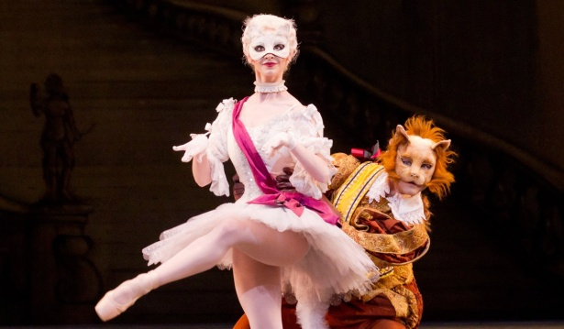

- «Лебединое озеро», Неаполитанский танец, труба и бубны

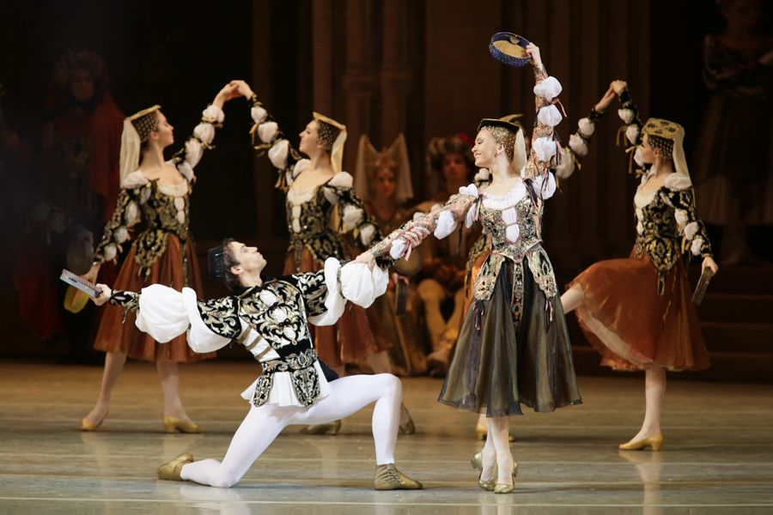

- «Щелкунчик», Танец феи Драже, колокольчики

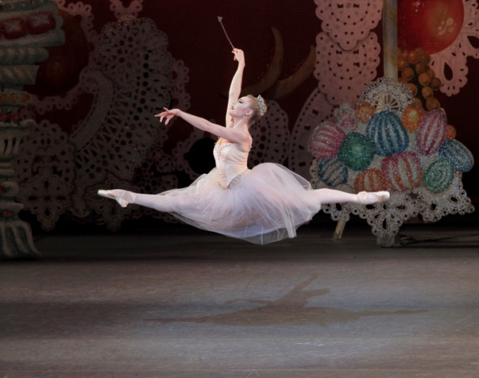

Задание 9. Кроссворд «САМЫЕ – САМЫЕ…»
Команды разгадывают кроссворд (письменно) и сдают на проверку жюри.

Оценивается:- правильность ответов по 0,5 балла за каждый правильный ответ; скорость выполнения (дополнительно 1-2 балла)

Максимальное число баллов 7.

По горизонтали.
2. Самый распространенный музыкальный инструмент, который у каждого человека всегда с собой.
5. Самый главный человек в оркестре.
6. Самый низкий мужской голос.
8. Самый большой оркестр.
10. Самый большой музыкальный инструмент.

По вертикали.
1. Самое главное средство музыкальной выразительности.
3. Самая маленькая музыкальная форма, в которой может быть написано музыкальное произведение.
4. Самый «жалостливый» народный музыкальный инструмент.
7. Самый маленький кусочек мелодии (по нему мы можем узнать музыкальное произведение)
9. Самый большой и самый низкий по звучанию струнно-смычковый музыкальный инструмент.

 |  |  | 1
2 |  |  |  |  |  |  |  | 3 |  |  |  |  |  |  | 4
 |  | 5 |  |  |  |  |  |  |  |  | 7 |  | 6
 |  |  |  |  |  |  |  |  |  |  |  |  |  |  |  |  | 9
 |  |  |  |  |  | 8
 |  |  |  |  |  |  |  |  |  |  |  |  | 10

 |  |  | 1
 |  |  | м
 |  |  | е
2 | г | о | л | о | с |  |  | 3 |  |  |  |  |  |  | 4
 |  |  | о |  |  |  |  | п |  |  |  |  |  |  | ж
 |  | 5 | д | и | р | и | ж | е | р |  | 7 |  | 6 | б | а | с
 |  |  | и |  |  |  |  | р |  |  | м |  |  |  | л |  | 9
 |  |  | я |  |  | 8 | с | и | м | ф | о | н | и | ч | е | с | к | и | й
 |  |  |  |  |  |  |  | о |  |  | т |  |  |  | й |  | о
 |  |  |  |  |  |  |  | д |  |  | и |  |  |  | к |  | н
 |  |  |  |  |  |  |  |  |  |  | в |  |  |  | а |  | т
 |  |  |  |  |  |  |  |  |  |  |  |  |  |  |  |  | р
 |  |  |  |  |  |  |  |  |  |  |  |  | 10 | о | р | г | а | н
 |  |  |  |  |  |  |  |  |  |  |  |  |  |  |  |  | б
 |  |  |  |  |  |  |  |  |  |  |  |  |  |  |  |  | а
 |  |  |  |  |  |  |  |  |  |  |  |  |  |  |  |  | с

Задание 10. Развитие русской музыки VIII в

Изобразить схематически, используя ватман, фломастер, карточки с некоторыми элементами схемы, портретами композиторов

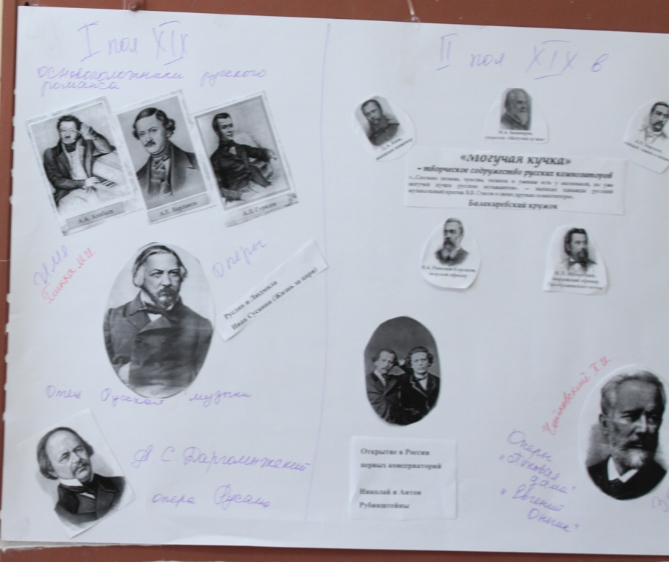
Задание 11. УГАДАЙ-Ка (аудио)
Оперы русских композиторов
Перед командами карточки с картинками. Звучит музыкальный фрагмент.
Команда правильно показывает карточку с иллюстрацией фрагмента оперы - 1б,
Команда называет имя композитора и название оперы – 1б,
Команда называет фрагмент – 1б. (максимально 3 балла)

А) М.Глинка. Опера «Руслан и Людмила» Рондо Фарлафа

Б) М.Глинка. Опера «Иван Сусанин» («Жизнь за царя») Хор «Славься»

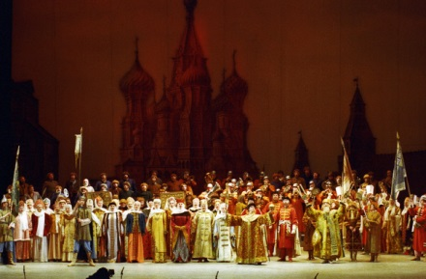

В) Н.Римский – Корсаков. Опера «Снегурочка». Ария Снегурочки.

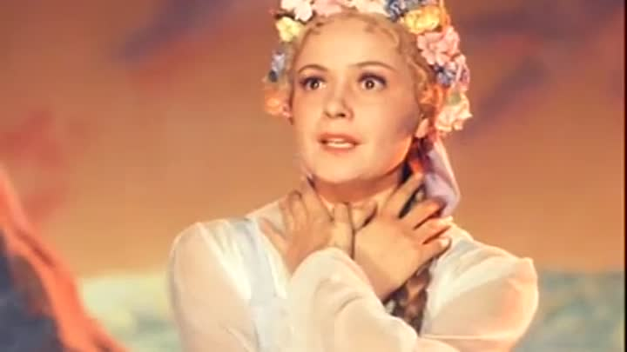

Г) Н.Римский –Корсаков. Опера «Золотой петушок» Тема Золотого петушка

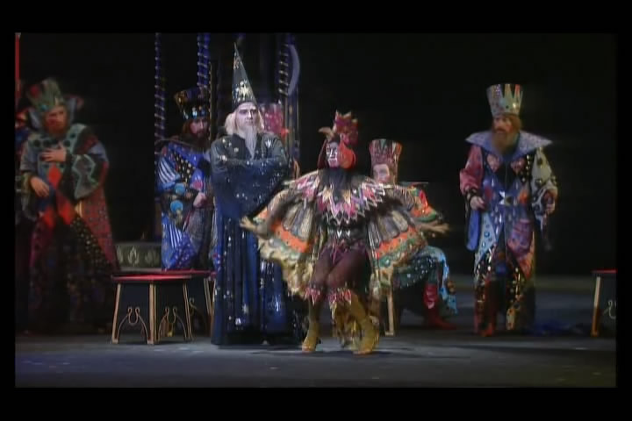

Д) Н.Римский –Корсаков . Опера «Сказка о царе Салтане» Тема Белочки

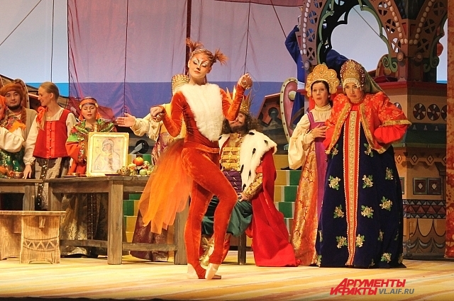

Заключительная часть:
Подведение итогов
Награждение

СПИСОК ЛИТЕРАТУРЫ
1.Акимова Л.Ю. «Учимся слушать музыку». М., 1997
2.Вдовина Е.Ю. Музыкальная игра – лото «Классическая музыка»
3.Калинина Г.Ф. Игры на уроках музыкальной литературы. Выпуск 1 М.,2013
4.Лень Е.Н. Игры на уроках слушания музыки. С – П, 2012
5.Никольская М.Н. «Этот занимательный мир музыки» В., 1999
6.Осовицкая З. ,Казаринова А. «В мире музыки». М., 1994
7. Столова Е.Ю., Кельх Э.А. Музыкальный детектив .Занимательное пособие по музыкальной литературе в вопросах и ответах. СПб,2006

ПРИЛОЖЕНИЯ
Приложение №1

Кроссворд «САМЫЕ – САМЫЕ…»

 |  |  | 1
2 |  |  |  |  |  |  |  | 3 |  |  |  |  |  |  | 4
 |  | 5 |  |  |  |  |  |  |  |  | 7 |  | 6
 |  |  |  |  |  |  |  |  |  |  |  |  |  |  |  |  | 9
 |  |  |  |  |  | 8
 |  |  |  |  |  |  |  |  |  |  |  |  | 10

По горизонтали.
2. Самый распространенный музыкальный инструмент, который у каждого человека всегда с собой.
5. Самый главный человек в оркестре.
6. Самый низкий мужской голос.
8. Самый большой оркестр.
10. Самый большой музыкальный инструмент.

По вертикали.
1. Самое главное средство музыкальной выразительности.
3. Самая маленькая музыкальная форма, в которой может быть написано музыкальное произведение.
4. Самый «жалостливый» народный музыкальный инструмент.
7. Самый маленький кусочек мелодии (по нему мы можем узнать музыкальное произведение)
9. Самый большой и самый низкий по звучанию струнно-смычковый музыкальный инструмент.
Приложение №2

Лист оценивания результатов выполнения заданий

№ | Конкурсное задание | команда
 |  | Веселые диезы | Ритм | Presto
1 | Представление команд  Слаженные действия команды (1-3 балла)
2 | Разминка  активность команд, правильность и скорость ответов (1-3 балла)
3 | Вопросы в шляпах  1балл за 1 ответ, 2 балла за 2 ответа
4 | УГАДАЙ-Ка  Композиторы и их любимые музыкальные инструменты 1-3 балла:  композитор -1 б, произведение- 1б, муз.инструмент -1б
5 | Значение слова в переводе с иностранного языка. (письменно)  по 0,5б за 1 ответ, макс.3б
6 | Расположить муз структурные единицы по степени укрупнения (устно)1 балл
7 | Выложить из карточек муз. формы (устно)  0-2 балла
8 | 3_УГАДАЙ-Ка (видео)  Фрагменты балетов П.Чайковского  1-3 балла  название балета -1 б,  название фрагмента- 1б, муз.инструмент -1б
9 | Кроссворд (письменно)  по 0,5 балла за каждый правильный ответ; скорость выполнения (допэ 1-2 балла)  Максимальное число баллов 7.
10 | Изобразить схематически развитие русской музыка VIII века  максимально 3 балла:
11 | 1_УГАДАЙ-Ка (аудио)_Оперы  максимально 3 балла:  Команда правильно показывает карточку с иллюстрацией фрагмента оперы - 1б,  имя композитора и название оперы – 1б,  название фрагмента– 1б.
Приложение №3

НАГРАДНЫЕ ДИПЛОМЫ
